1. **Capa Bronce, pasos a realizar.**
2. **Capa Silver, pasos a realizar.**

**Se encarga de eliminar duplicados.**

* **E**n este caso tenemos duplicados en el ID de reserva que nos indican que es unico (Según el diccionario de datos)
* Ajustar los nombres reales según el diccionario y las columnas (Caso de las fechas ETA Real es en realidad Fecha de Fin del Viaje)
* Ajustar el nombre de la columna Fecha de Fin del Viaje dado que es la estimación de llegada
* Eliminar ETA Real dado que Fecha de Fin del Viaje me da el mismo resultado
* Columnas con datos nulos o vacíos () Kilómetros Mínimos a Cubrir por Día, Número de Móvil del Conductor, en lugar de dejarlo vacios le asignaremos un texto que diga no tiene dato
* Eliminar a las filas con fechas extrañas ordenamos estas columnas y los tendríamos

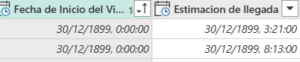

* Fechas de revisar específicamente los vacios de Eta real que en realidad es fecha real de llegada Nulos2
* Limpiar la columna nombres poveedor 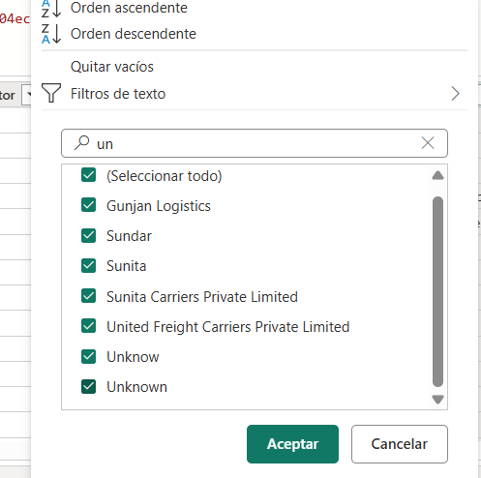

1. **Capa Gold pasos a realizar**

Pasos para realizar las dimensiones y la tabla de hechos.

Realizamos las validaciones iniciales con power query.

Análisis para las dimensiones

**Dimension**

1. **DimensionProveedor**

* Nombre del Proveedor
* Proveedor GPS

1. **DimTransportista**

* Nombre del Conductor
* Número de Móvil del Conductor

1. **DimVehiculoTranporte**

* Matrícula del Vehículo
* Tipo de Vehículo

1. **DimCliente**

* Nombre del Cliente

1. **DimMaterialEnviado**

* Material Enviado

1. **DimOrigen**

* Ubicación de Origen
* Latitud de Origen
* Longitud de Origen

1. **DimDestino**

* Ubicación de Destino
* Latitud de Destino
* Longitud de Destino

1. **Tabla_Hechos**

Quitar las columnas que no empelaremos que son

"Ubicación_Actual"

Los cruces de cada uno

Latitud_de_Ubicación_Actual

Longitud_de_Ubicación_Actual

**Caso dimensión calendario.**

Para esta creación, tomare en cuenta el mínimo y el máximo de varias fechas

Quedamos acá obtener el mínimo y el máximo

min (Fecha_de_Inicio_del_Viaje)

Max (Fecha_de_Reserva)7

Codigo en power query

List.Dates(

#date(2019, 11, 29),

Duration.Days(#date(2020, 12, 03) - #date(2019, 11, 29)) + 1,

#duration(1, 0, 0, 0)

)

Esto en una consulta en blanco

Contestar las medidas DAX

1. **Rutas principales:** ¿Cuáles son las rutas de envío más comunes y sus distancias promedio?

Debemos crear una columna compuesta para responder la pregunta numero 1

Que sera la ruta numero 1= Text.From([IdOrigen]) & "-" & Text.From([IdDestino])

Estos campos combinados es la ruta únicas de un punto de origen y un punto de destino

Pudiendo así calcularlo de manera eficiente y correcta

Medida dax

Para la primera pregunta

// Escriba la fórmula a continuación, seleccione "Ejecutar" para probarla. Cuando esté listo, seleccione "Actualizar modelo" para agregar la medida al modelo.

DEFINE

MEASURE 'TablaMedidas'[Promedio Distancia] = AVERAGE(TablaHechos[Distancia_de_Transporte__KM_])

MEASURE 'TablaMedidas'[Parte de la pregunta 1] = COUNTROWS(TablaHechos)

EVALUATE

TOPN(

10,

SUMMARIZECOLUMNS(

TablaHechos[RutaUnica],

"PromedioDistancia", [Promedio Distancia],

"CantidadViajes", [Parte de la pregunta 1]

),

[CantidadViajes], DESC

)

2. **Tiempos de entrega:** ¿Qué rutas tienen los tiempos de entrega más largos?

MEASURE 'TablaMedidas'[Tiempos de entrega]=AVERAGEX(TablaHechos,DATEDIFF(TablaHechos[Fecha_de_Inicio_del_Viaje],TablaHechos[Fecha_fin_del_viaje],HOUR))//Tiempos promeedio

MEASURE 'TablaMedidas'[Tiempos de entrega Sumx]=SUMX(TablaHechos,DATEDIFF(TablaHechos[Fecha_de_Inicio_del_Viaje],TablaHechos[Fecha_fin_del_viaje],HOUR)) ///carga total logistica

3. **Envíos pico:** ¿Cuáles son las fechas de reserva y entrega con mayor actividad?

Cantidad de registros para cada fecha

DEFINE

MEASURE 'TablaMedidas'[Parte de la pregunta 1] = COUNTROWS(TablaHechos)

EVALUATE

TOPN(10,

SUMMARIZECOLUMNS(TablaHechos[Fecha_fin_del_viaje],

"Parte de la pregunta 1", [Parte de la pregunta 1]

),[Parte de la pregunta 1],DESC)

5. **Tendencias de los proveedores:** ¿Qué proveedores manejan la mayoría de los envíos y algunos tienen mayores retrasos?

DEFINE

MEASURE 'TablaMedidas'[Proveedores con retraso] = CALCULATE(

COUNTROWS(TablaHechos),

TablaHechos[A_Tiempo] = "No"

)

EVALUATE

topn(10,SUMMARIZE(

DimProveedor,

DimProveedor[Nombre_del_Proveedor],

"Con retraso",[Proveedores con retraso],

"Cantidad de viajes",[Cantidad de registros]),[Cantidad de registros]

,DESC)